041E 外灯模块targetlink 模型

1.Workspace **变量**K_Flash_Lamp_Delay

DD中定义为uint8

Simulink中uint8

Clear prepare 手动复原

Property manager uint16 --🡪 ------🡪uint 8 ------🡪unint16

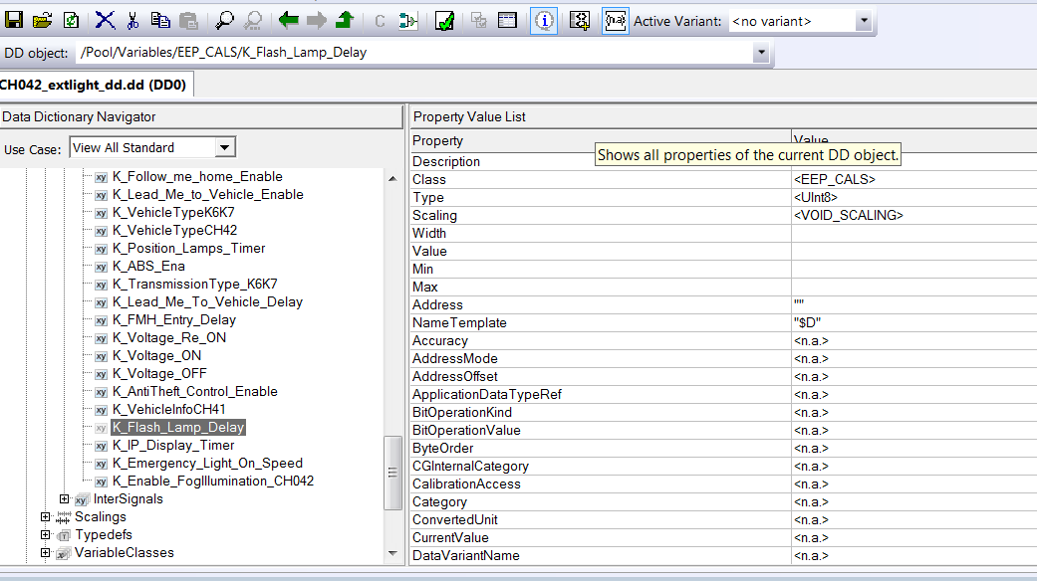

2.

手动修改了property manager的两个变量。Why？？

output uint8

K_Flash_lamp_delay uint16

1.inspect(gcbh)

使用get函数或者是直接找到相应的参数设置GUI然后回到help文档去寻找更加详细的信息。去年，我基本上在这样的路子上实现了简单的代码生成技术。今天看资料的时候看到了一个更好的功能，觉得可以整理沉淀一下，那就是inspect函数。这个函数能够以属性查看器的方式罗列出模型的各项信息，大致浏览了一下罗列出的信息 ，猜想应该是整个模型全部的可读写参数信息了。

简单拖拽了一个小模型，存了一个文件，使用这个函数查了下参数的信息。

2.

KAM

K_XXX

等变量存放在workspace里，使用CSC_designer进入

并非所有K_开头变量均放入EEP如下图，constant变量作为parameter,从workspace导入

